# KATA PENGANTAR

Artinya:”Hai orang-orang yang beriman, sukakah kamu aku tunjukkan suatu perniagaan yang dapat menyelamatkanmu dari azab yang pedih? (yaitu) kamu beriman kepada Allah dan RasulNya dan berjihad di jalan Allah dengan harta dan jiwamu. Itulah yang lebih baik bagimu, jika kamu mengetahui” (Q.S As-Shaff: 11- 12).

Syukur Alhamdulillah penulis ucapkan Kehadirat Allah SWT, yang telah melimpahkan rahmat hidayah, dan karunia-Nya pada penulis sehingga penulis dapat menyelesaikan penulisan Tesis ini. Judul yang penulis pilih dalam penulisan Tesis ini adalah: “**Analisis Penyelesaian Sengketa Hutang Piutang Melalui Gugatan Sederhana Berdasarkan Perma No. 4 Tahun 2019 (Study Kasus Putusan No. 2/Pdt.G.S/2020/PN.Srh)”.**

Dalam penulisan Tesis ini penulis banyak sekali mendapatkan bantuan dari berbagai pihak, baik itu dalam bentuk material maupun moril. Untuk itu penulis mengucapkan terimakasih terutama kepada:

1. Bapak **Dr. H. Firmansyah, M.Si,** selaku Rektor Universitas Muslim Nusantara Al Washliyah Medan;

iii

1. Bapak **Dr. Anwar Sadat, S.Ag., M.Hum,** selaku Wakil Rektor I Universitas Muslim Nusantara Al Washliyah Medan;
2. Bapak **Dr. Dedy Juliandri Siregar, M.Si** selaku Wakil Rektor II Universitas Muslim Nusantara AlWashliyah Medan;
3. Bapak **Dr. Syamsul Bahri,** selaku Wakil Rektor III Universitas Muslim Nusantara Al Washliyah Medan;
4. Bapak **Sutikno, S.Pd., M.Pd., Ph.D,** selaku Direktur Pascasarjana Universitas Muslim Nusantara Al Washliyah Medan;
5. Ibu **Dr. Herlina Hanum Harahap, S.H., M.H,** selaku Ketua Program Study Magister Hukum;
6. Bapak **Dr. Muhammad Ridwan, S.H., M.H** selaku Penasehat Akademik;
7. Seluruh dosen, civitas akademik dan staff di lingkungan Pascasarjana Universitas Muslim Nusantara Al Washliyah Medan;
8. Ketua Pengadilan Negeri Sei Rampah yang telah memberikan izin kepada penulis untuk melakukan penelitian di Pendadilan Negeri Sei Rampah;
9. Bapak Iskandar Dzulqornain,S.H., M.H. selaku Hakim di Pengadilan Negeri Sei Rampah yang telah bersedia membantu memberikan data serta memberikan pendapatnya terkait tesis penulis;
10. Teristimewa penulis sampaikan kepada Istri tercinta untuk kasih sayang, dukungan dan doa kepada penulis sehingga penulis dapat menyelesaikan proposal tesis ini;
11. Sahabat-sahabat penulis yang senantiasa memberi dukungan dan tetap membersamai hingga saat ini; dan
12. Seluruh pihak yang membantu penulis dalam menyelesaikan Tesis ini.

Sebagai manusia biasa, dengan segala kerendahan hati penulis menyadari bahwa proposal tesis ini jauh dari kata sempurna, untuk itu penulis membutuhkan banyak saran dan kritik yang bersifat membangun dalam perbaikan proposal tesis ini. Semoga kelak tesis ini berguna untuk perkembangan ilmu pengetahuan serta agama dan semoga Allah meridhoinya. Aamiin Yaa Rabbal ‘Alamiin.

Penulis

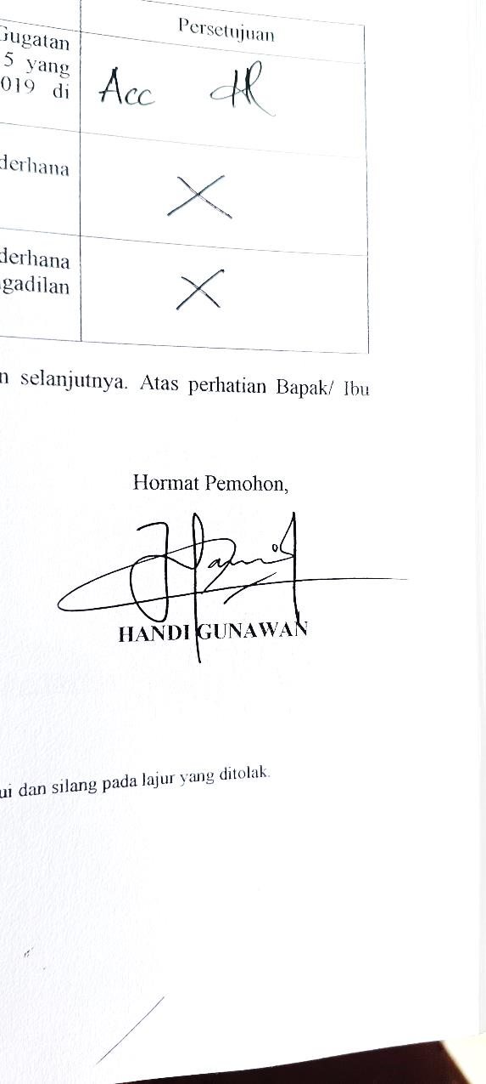

# HANDI GUNAWAN NPM.227315001